МИНИСТЕРСТВО НАУКИ И ВЫСШЕГО ОБРАЗОВАНИЯ РОССИЙСКОЙ ФЕДЕРАЦИИ
ФЕДЕРАЛЬНОЕ ГОСУДАРСТВЕННОЕ БЮДЖЕТНОЕ ОБРАЗОВАТЕЛЬНОЕ УЧРЕЖДЕНИЕ
ВЫСШЕГО ОБРАЗОВАНИЯ
«НОВОСИБИРСКИЙ ГОСУДАРСТВЕННЫЙ ТЕХНИЧЕСКИЙ УНИВЕРСИТЕТ»

Отделение информационных технологий и вычислительной техники

КУРСОВАЯ РАБОТА
на тему
«Система выявления вероятности ненастоящих аккаунтов в соцсетях помощью официальных API»

Автор курсовой работы Денисов Роман Сергеевич
(подпись студента, выполнившего курсовую работу)
Денисов Роман Сергеевич Группа ИП – 21
(фамилия, имя и отчество студента) (в которой обучался студент)
Институт социальных технологий
(факультет)
Специальность 09.02.07 Информационные системы и программирование
(код и наименование специальности)
Проверил курсовую работу
(оценка, подпись, инициалы, фамилия)

Новосибирск, 2025 г.

Содержание
Введение 3
Глава 1. Анализ предметной области и теоретические основы разработки 4
1.1. Постановка задач 4
1.2. Обзор существующих решений 5
1.3. Веб-фреймворк Flask 6
1.4. Среда разработки Visual Studio Code 7
1.5. HTTP-сервер Nginx 8
Глава 2. Практическая реализация курсовой работы 9
2.1. Техническое задание на разработку приложения 9
2.2. Начало разработки. Реализация базы серверной части – модуля проверки аккаунта. 10
2.3. Создание веб сервера на Flask, конец серверной части, создание веб интерфейса и точки API, 13
2.3.1. Создание клиентской части 14
2.3.2. Завершающая работа с поддоменом и Nginx 19
Заключение 3
Список литературы 4

Введение
За последнюю четверть века социальные сети стали неотъемлемой частью цифрового общества, как и сети Интернет в принципе, однако их популярность породила и масштабную проблему – распространение ненастоящих аккаунтов. Наверняка вы неоднократно слышали про те аккаунты, которые используются для спама, манипуляции другими пользователями, мошенничества и искусственного накручивания метрик. Несмотря на наличие внутренних систем защиты у самих платформ, даже несмотря на наличие запрета на такие аккаунты, у владельцев крупных сообществ часто отсутствуют доступные инструменты для независимой оценки подозрительных профилей в рамках их деятельности. Это создает потребность в практической, прозрачной и доступной системе анализа.
Проблема детекции фейковых аккаунтов исследуется также в научной среде. Существуют научные работы, анализирующие признаки бот-активности, такие как низкая заполненность профиля, аномальная активность, сетевые характеристики такие как соотношение друзей и подписчиков. Для данной работы в качестве методологической основы взято конкретное исследование "Methods for detecting fake accounts on the social network VK", которое предлагает систематизированный набор критериев для выявления поддельных профилей в сети ВКонтакте. Однако практическая реализация этих методов в виде комплексного веб-сервиса с REST API, взаимодействующим с REST API социальных сетей, представляет собой новое направление в прикладном применении теоретических наработок.
В литературе подробно описаны алгоритмы, но недостаточно освещены вопросы их интеграции в полноценную систему с пользовательским интерфейсом. Собственно, взяв за основу эту информацию мы приходим к тому факту что программный инструмент для оценки вероятности того, что тот или другой аккаунт является ненастоящим был бы потенциально полезен.

Глава 1. Анализ предметной области и теоретические основы разработки

Постановка задач
Современные социальные сети представляют собой не только платформы для коммуникации, но и важные социально-экономические и информационные системы. В связи с этим проблема наличия ненастоящих аккаунтов становится критически значимой. Поскольку целью данной работы является разработка веб-системы, которая позволяет автоматизировать процесс математической оценки вероятности того факта, что аккаунт в социальной сети является липовым, система основывается на анализе данных, получаемых исключительно через официальные Application Programming Interface (API) социальных сетей, что обеспечивает легитимность и бесперебойность сбора информации.
Основные задачи, решаемые в рамках разработки: аналитика исследований для создания алгоритма, создание архитектуры проекта, написание серверной и клиентской части.
Аналитика состоит из изучения и формализации признаков, характеризующих фейковый аккаунт, на основе существующих исследований, в частности, методологии, предложенной в работе "Methods for detecting fake accounts on the social network VK".
Архитектура проектирование клиент-серверной системы для приложения, не забывая о возможности легкого развертывания подобной системы.
Серверная часть, а точнее её реализация на Python будет сделана с использованием фреймворка Flask. Эта часть отвечает за прием запросов, взаимодействие с API социальных сетей, выполнение алгоритмов анализа данных на основе выбранных признаков и возврат результатов оценки.
Создание клиентской части включает интуитивно понятного веб-интерфейса, который позволяет пользователю ввести идентификатор аккаунта, его ссылку, отправить запрос на анализ и визуализировать полученный результат.
Проверка на практике обязательна для тестирования работы системы, особенно когда речь о проектах подобных презентуемому.
Таким образом, результатом работы должна стать небольшая, но полезная, встраиваемая веб-платформа для анализа аккаунтов социальных сетей на предмет их автоматизированного использования или признака того, что они не настоящие.

Обзор существующих решений
Проблема детекции фейковых аккаунтов решается как самими платформами социальных сетей с помощью внутренних, закрытых алгоритмов, так и независимыми исследователями и компаниями.
Подходы социальных сетей:
Крупные платформы используют комплексные системы, основанные на машинном обучении и анализе больших данных. Они анализируют поведенческие паттерны, сетевую структуру, контент и метаданные в масштабах всей сети. Эти системы эффективны, но их алгоритмы являются коммерческой тайной, а результаты проверки часто не сопровождаются публичной детализацией причин. Не очень хорошо, что пользователь не может провести "экспертизу" аккаунта самостоятельно.
Академические и открытые исследования:
В качестве базового исследования для данной работы выбрана статья "Methods for detecting fake accounts on the social network VK". В ней авторы предлагают набор конкретных, измеримых признаков, доступных через API VK, таких как: соотношение числа друзей к подписчикам, наличие фотографий, геолокации, длина имени, активность на стене, однородность времени активности. Это исследование предоставляет четкую, применимую на практике методологию, которую можно адаптировать и расширить для других социальных сетей с похожим API.
Публичные онлайн-сервисы:
Существуют веб-сайты и сервисы для некоторых иностранных социальных сетей, которые предоставляют аналогичную функциональность. Однако они часто имеют ограничения на количество запросов, могут быть платными, а их внутренняя логика также не всегда прозрачна. Разрабатываемая система ставит целью создать открытый, прозрачный в логике работы и настраиваемый инструмент.

Веб-фреймворк Flask
Flask – это минималистичный Python фреймворк для создания веб-приложений. Его ключевые преимущества включают простоту, гибкость и легкость освоения, что важно для моего проекта. Flask предоставляет базовые инструменты для маршрутизации, работы с запросами и сессиями, позволяя создавать легковесные приложения без лишних сложностей.
При этом фреймворк легко расширяется за счет дополнительных модулей для подключения баз данных, аутентификации, CORS (что мне очень нужно) и других функций. Flask удобен для разработки REST API, которое может обрабатывать запросы и возвращать данные в JSON формате (Рис. 1).
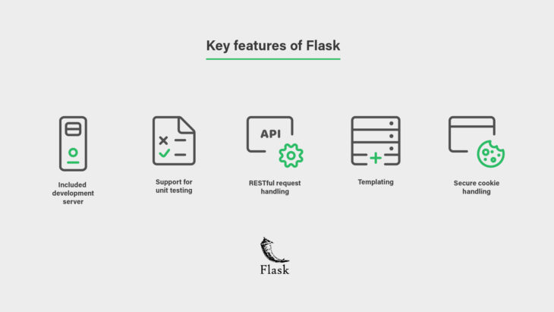
Рис. 1 Ключевые особенности Flask
В целом, Flask обеспечивает оптимальный баланс производительности, простоты и достаточной функциональности для серверной логики аналитической системы.

1.4. Среда разработки Visual Studio Code
Visual Studio Code – это кроссплатформенный редактор кода от Microsoft, популярный в разработке многих приложений. Его ключевые преимущества включают высокую производительность и удобность использования. VS Code предоставляет базовые инструменты для работы с кодом, помогая эффективно разрабатывать проекты.
При этом редактор легко расширяется за счет огромного количества плагинов, например для SSH подключения к серверу (Рис. 2), интеграции с системами контроля версий, инструментами сборки и другими технологиями. VS Code удобен для работы с серверным и клиентским кодом, включая отладку веб-приложений таких как моё. Он включает встроенный терминал для выполнения команд, а для более сложных сценариев поддерживает интеграцию с внешними инструментами и облачными средами.
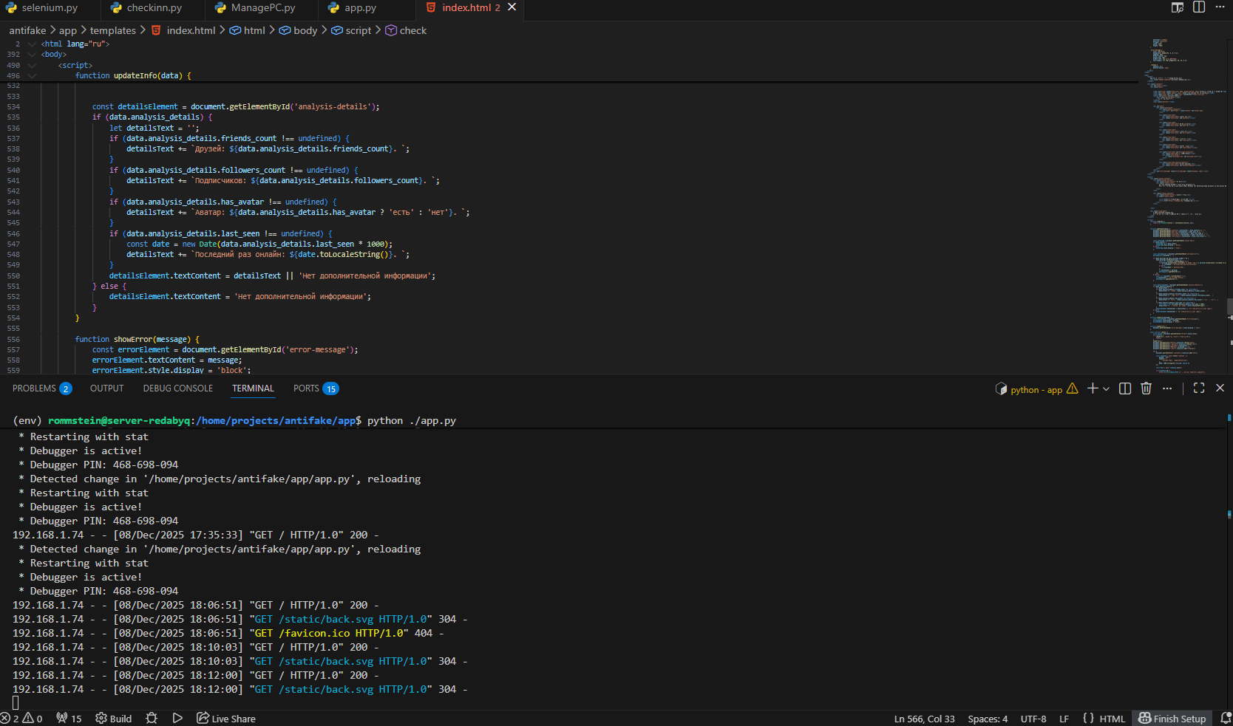
Рис. 2 Интерфейс VS Code с SSH подключением к терминалу сервера

1.5. HTTP-сервер Nginx
Nginx – веб сервер изначально для Unix систем разрабатывающийся изначально как альтернатива Apache. Удобен в настройке и конфигурации, для работы с сертификатами, протоколами, а также проксированием доменов, допустим, на определенный порт. Прекрасный вариант для открытия моего проекта в внешнюю глобальную сеть (Рис. 3).
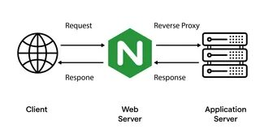
Рис. 3 Схема взаимодействия сервера Nginx сервера приложения и клиента
Таким образом выбранные мной инструменты и фреймворки гарантируют удобство настройки, конфигурации и работы над программным продуктом, который реализуется в ходе моей практической реализации. Их модульность и кроссплатформенность очень пригодится при демонстрации и использовании.

Глава 2. Практическая реализация курсовой работы

2.1. Техническое задание на разработку приложения
Браузерное веб-приложение должно быть реализовано с использованием серверного фреймворка Python Flask с расширением Flask-CORS для обработки запросов, клиентская часть выполняется на нативном JavaScript, а вся система обслуживается веб-сервером Nginx, выступающим в роли внешнего сервера для работы с прокси доменными именами и сертификатами.
В исследовании идет речь, в том числе, о структуре нейросети для анализа профилей, но поскольку наша задача стоит сделать технологию, которая будет доступна широкому кругу пользователей мы создадим алгоритм, который выдает приближенные результаты к тем которые выдавала бы нейросеть на основе тех же данных.
Серверная часть приложения должна быть организована вокруг двух ключевых конечных точек. Первый, корневая конечная точка, обслуживает главную HTML-страницу с клиентским интерфейсом. Вторая, API- конечная точка, доступная по пути /analyze, принимает POST-запросы с JSON-телом, содержащим идентификатор профиля для анализа, и возвращает результат проверки аккаунта на сервере в формате JSON. Логика проверки аккаунта, инкапсулированная в отдельном модуле, должна взаимодействовать с официальным API социальной сети для сбора данных профиля. На основе этих данных необходимо реализовать алгоритм, учитывающий критерии из указанного исследования, такие как уровень заполненности профиля, хронология и характер активности, количество и качество социальных связей, наличие аватара и его уникальность, а также другие статистические метрики. Каждому критерию присваивается определенное количество баллов, и итоговый расчет вероятности является отношением набранной суммы баллов по критериям и максимального их количество.
Клиентская часть представляет собой одностраничное веб-приложение, которое должно включать форму ввода с валидацией и область для отображения результатов. Интерфейс должен отправлять асинхронный запрос к API конечной, обрабатывать ответ и отображать итоговую оценку в виде, например, процентного значения с сопутствующей текстовой интерпретацией, а также детальный список проверенных параметров с пояснениями. Все статические ресурсы HTML, CSS, JS обслуживаются Flask. Конфигурация Nginx должна быть настроена для проксирования запросов к Flask-приложению на внутренний порт, а также для корректной обработки заголовков CORS, хотя основную их обработку обеспечивает Flask-CORS. Система должна быть документирована, включая описание API и инструкции по развертыванию, а также содержать базовую обработку ошибок как на стороне клиента, так и на стороне сервера, с возвратом соответствующих HTTP-статусов.

2.2. Начало разработки. Реализация базы серверной части – модуля проверки аккаунта.
Для начала необходимо получить легальный доступ к API социальной сети. Поскольку в нашем проекте в качествен пример используется социальная сеть ВКонтакте, заходим на страницу раздела “ВК для разработчиков” и получаем токен для доступа к HTTP программному интерфейсу (Рис. 4).
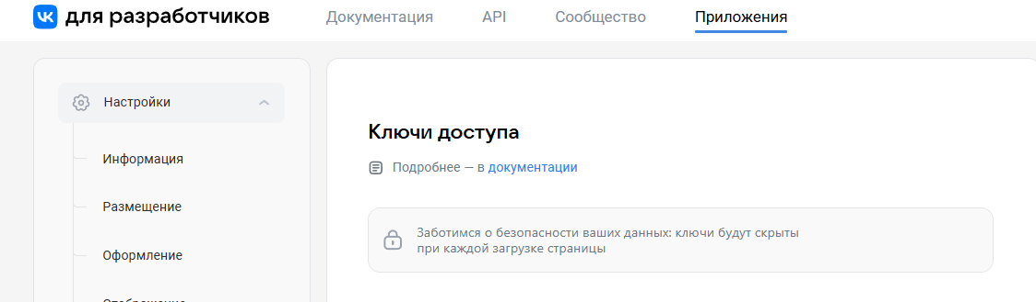
Рис. 4 Интерфейс "ВК для разработчиков"
Отправляем тестовый запрос, после успешного получения, создаем Python файл, в котором будем работать с REST API. Инкапсулируем полученный ключ. И ориентируясь на вышеуказанное исследование готовим используемые параметры для методов API соцсети, чтобы получить данные из них в переменные (Рис. 5). У каких-то конечных точек одинаковые параметры так что можно использовать один массив параметров несколько раз.
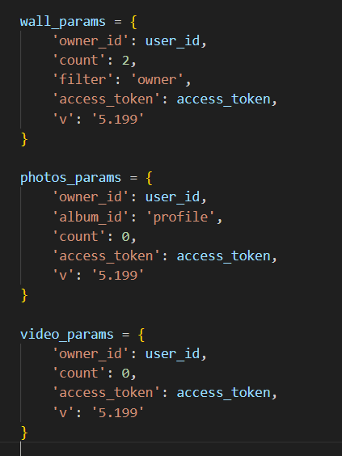
Рис. 5 Примеры параметров для запросов со стены, фотографий и видео
Разбираем данные, полученные в запросе, добавляем проверку ошибок, и начинаем согласно тому же исследованию добавлять баллы за несоответствие требованиям статистически более вероятно настоящего аккаунта (Рис. 6). Приватные аккаунты игнорируются.
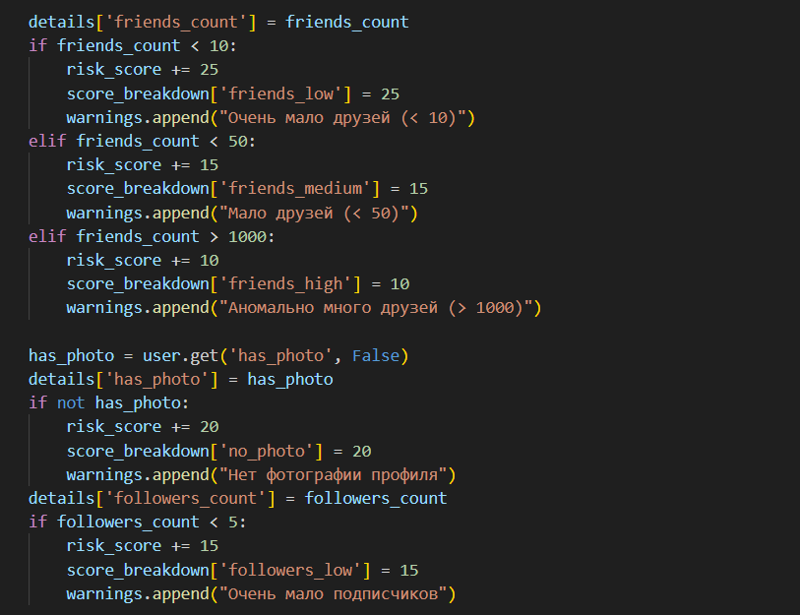
Рис. 6 Добавление баллов за несоответствие критериям
Всего 17 статистических критериев. В конце алгоритма анализа сокращаем полученные баллы под вероятность от 0% до 99%. Но это еще не всё – нам необходимо, помимо вероятности, вывести информацию об аккаунте, который мы анализируем – его фотографию профиля имя, ID страницы и предупреждения, которые выявил алгоритм (Рис. 7). Метод анализа аккаунта в соответствии с исследованием "Methods for detecting fake accounts on the social network VK" готов.
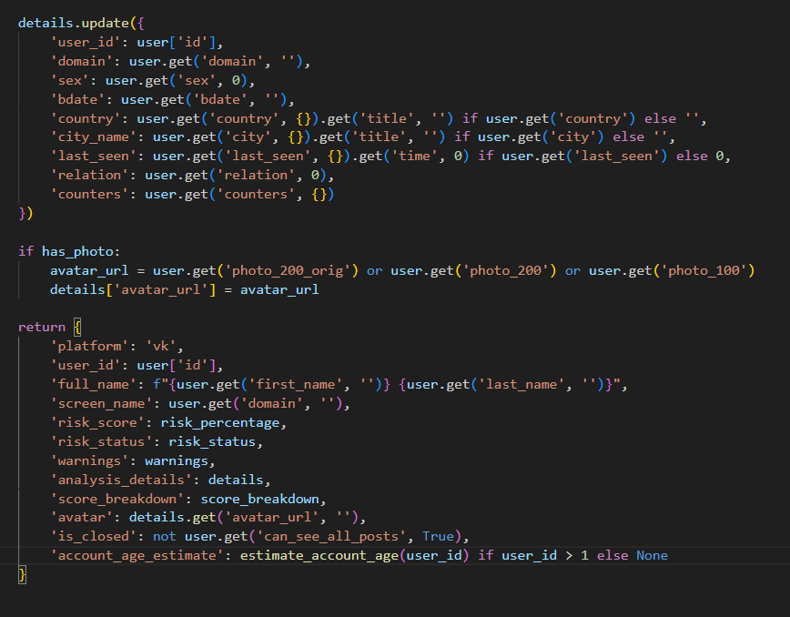
Рис. 7 Конец метода анализирования аккаунта с возвращением подготовленных данных

2.3. Создание веб сервера на Flask, конец серверной части, создание веб интерфейса и точки API,
Создадим приложение Flask и сделаем две конечных точки – API точку «/analyze» и корневую «/» [4]. Начнем с реализации API точки (Рис. 8). На нее POST запросом отправляется ссылка профиль пользователя с ID или доменом. После этого используется метод анализа. Добавляем обработку ошибок и возврат результата в виде Json.
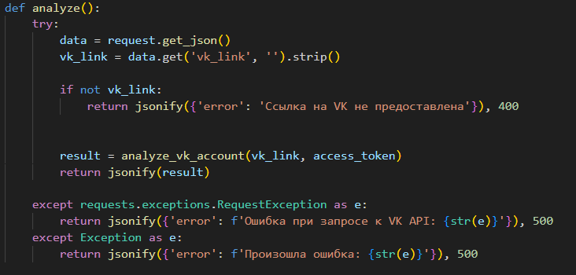
Рис. 8 Конченая точка API для анализа профиля
После этого можно создать конечную точку веб-интерфейса и позже приступить к дизайну (Рис. 9)
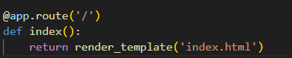
Рис. 9 Конечная точка интерфейса

2.3.1. Создание клиентской части
Когда речь идет о клиентской части она не должна быть перегруженной – достаточно дать пользователю понимание, где он находится и интуитивно понятный ввод данных для отправки на сервер (Рис. 10, Рис. 11)
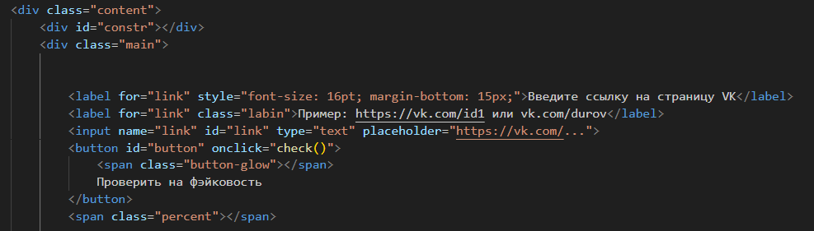
Рис. 10 Разметка для отправки данных на сервер
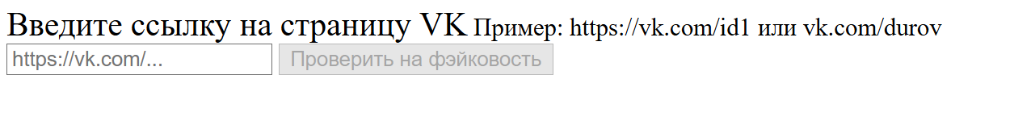
Рис. 11 Вид разметки в браузере
Добавим шапку и нижнюю часть сайта с полезными ссылками для пользователя. После чего сделаем скрипты JS для работы интерфейса и удаления лишней информации при использовании (Рис. 12).
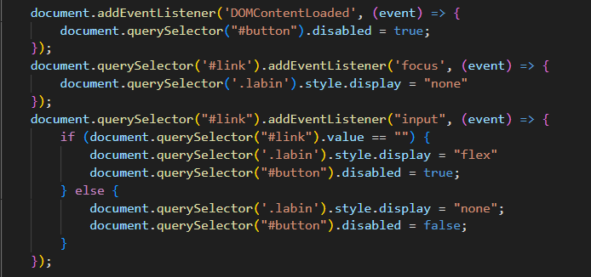
Рис. 12 Слушатели событий интерфейса
Реализуем функцию кнопки для отправки на конечную точку анализа. Добавим изменение стилей получение данных в переменные подготовим функцию добавления информации на интерфейс пользователя. Необходимо сделать обработку ошибок. И отдельная вещь для стилей – сделаем так, чтобы чем больше был процент, тем более красным он выводился для пользователя (Рис. 13).
Функция в свою очередь будет активироваться при нажатии кнопки «Проверить»
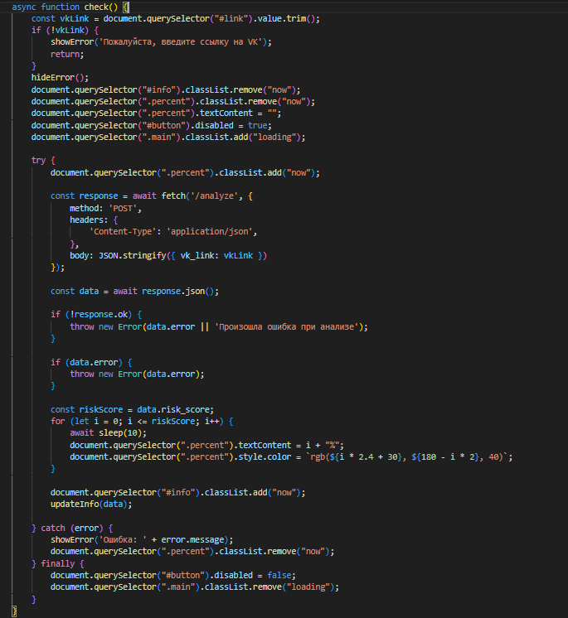
Рис. 13 Функция отправки и получения данных с API
Для улучшения опыта использования пользователем добавим анимации, единый шрифт и цветовую гамму (Рис. 14). Важно чтобы интерфейс был удобным и лаконичным.
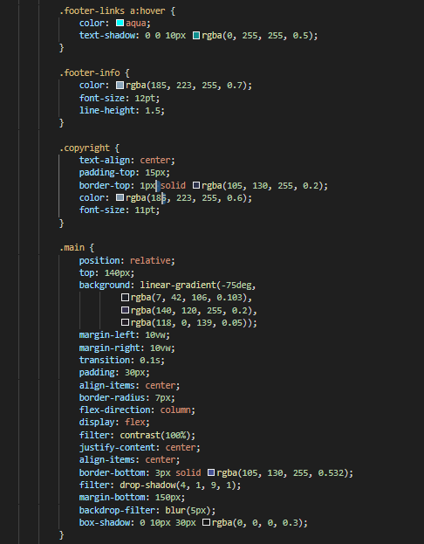
Рис. 14 Некоторые стили для интерфейса
Посмотрим на результат (Рис. 15) и проверим функциональность. Необходимо убедиться в том, что приложение работает в любом браузере и скрипты на клиентской стороне выполняются без ошибок. Исправляем недочеты и готовимся к тестам
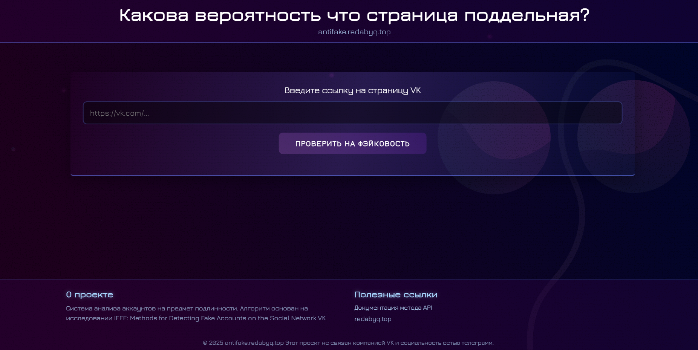
Рис. 15 Финальный вид интерфейса

Для проверки функциональности будем использовать модуль Pytest на котором вы пишем тестирование для интерфейса (Рис. 16)
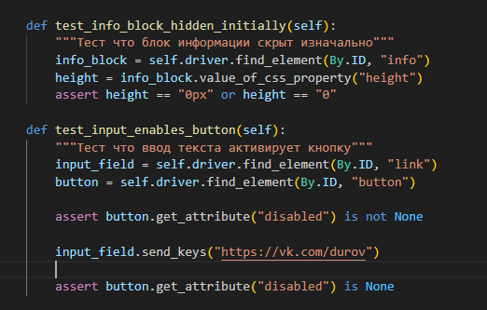
Рис. 16 Пример тестирования интерфейса
После того как проверили связь с сервером и работу интерфейса, осталось решить одну проблему – политика CORS. Без нее изображения аватаров просто не будут выводится после анализа. Это минус, который необходимо исправить.

2.3.2. Завершающая работа с поддоменом и Nginx
Поскольку для загрузки изображений из User API VK необходим протокол HTTPS у приложения, и раз уж так сложились обстоятельства что у меня есть доменная зона второго уровня redabyq.top, я захожу на свой DNS сервер и добавляем A-запись с названием нашего проекта (Рис. 17).

Рис. 17 DNS запись (IP скрыт)
Затем выдаем себе бесплатный SSL сертификат любым способом и добавляем его в конфигурацию нашего внешнего веб сервера NGINX (Рис. 18), настраиваем перенаправление на https, и перезапускаем наш веб-сервер, в моем случае с помощью команды systemctl restart nginx после чего конфигурация применится. —
Рис. 18 Конфигурация NGINX (конфиденциальные данные скрыты)
Открываем порты и имеем HTTPS подключение для нашего приложения. С этого момента ошибка пропала и проект можно назвать завершенным.

Рис. 19 Знак замка свидетельствует о том, что подключение защищенно шифрованием

Заключение
Таким образом, проблема распространения фейковых аккаунтов в социальных сетях, являясь системной, требует не только теоретического изучения, но и практических, доступных решений. Как показал анализ, несмотря на наличие научных методик детекции, таких как анализ сетевых характеристик, заполненности профиля и поведенческих аномалий, существует разрыв между академическими исследованиями и прикладными инструментами, доступными конечным пользователям – модераторам и владельцам сообществ.
Моя работа, опираясь на существующие методологические наработки, в частности на систематизированные критерии выявления поддельных профилей, ставит своей целью преодоление этого разрыва. Предлагаемое решение направлено на трансформацию теоретических алгоритмов в практический, прозрачный и удобный инструмент. Такой сервис призван обеспечить независимую оценку подозрительных аккаунтов, интегрируясь с API социальных сетей и предоставляя пользователям наглядный результат анализа.
Следовательно, создание программного инструмента для оценки вероятности фейковости аккаунта является логичным и актуальным шагом, который способствует повышению безопасности и достоверности цифрового взаимодействия в социальных сетях.

Список литературы
- Кавеева Аделя Динаровна, Гурин Константин Евгеньевич: Искусственные профили «ВКонтакте» и их влияние на социальную сеть пользователей
- Aleksey A. Frolov, Alexey D. Frunze: Methods for Detecting Fake Accounts on the Social Network VK
- VK: Документация | VK для разработчиков: https://dev.vk.com/ru/guide
- Palletsprojects.com: Flask Documentation: https://flask.palletsprojects.com/en/stable/
- Nginx.org: Nginx documentation: https://nginx.org/en/docs/index.html

Приложение 1
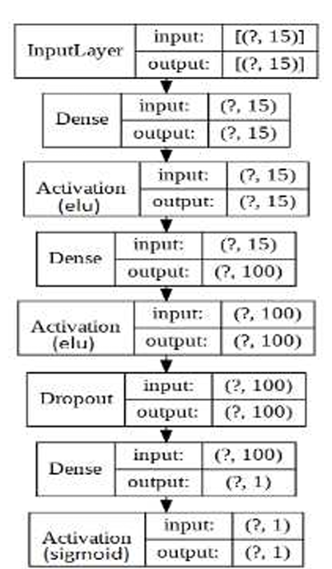
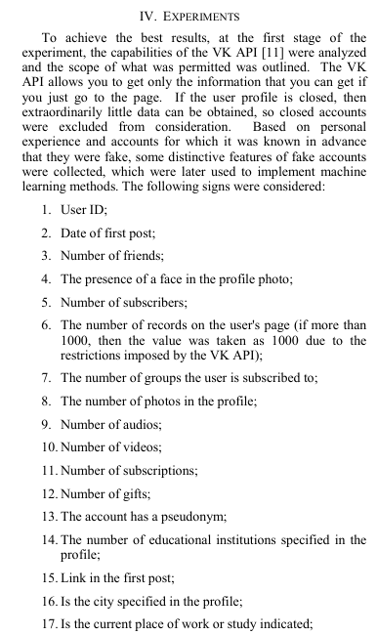

Приложение 2
